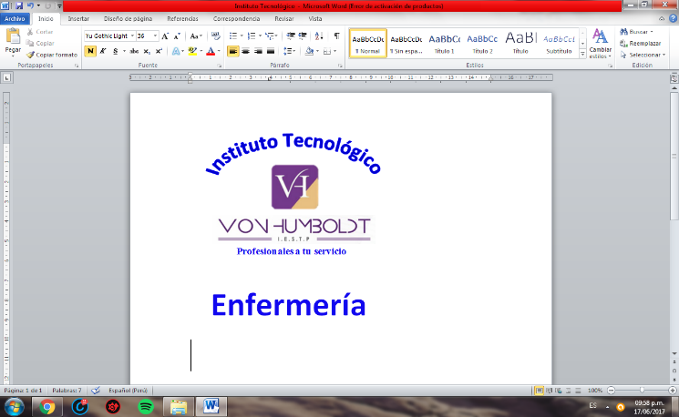

# DECLARACIÓN JURADA DEL POSTULANTE

Yo, ____________________________Identificado con DNI N°___________, con domicilio en la calle __________________________________, del distrito de ______________________,

Provincia de _______________________; Región ________________________________

Teléfono fijo: __________________ Celular de contacto: __________________________

# DECLARO BAJO JURAMENTO

* Aceptación del contenido textual de las Normas Nacionales y Regionales del Proceso de Admisión No Presencial 2022 – I.
* Gozar de buena salud.
* No registrar antecedentes penales o policiales.
* Haber aprobado los estudios de Educación Secundaria.
* Veracidad de la información y documentación presentada.

## Marque su Modalidad de Estudios según corresponda:

Educación Básica Regular. Año escolar de término (___________)

Educación Básica Alternativa. Año escolar de término (____________)

Trujillo ______ de ____________ del 2022.

Firma

HUELLA DIGITAL